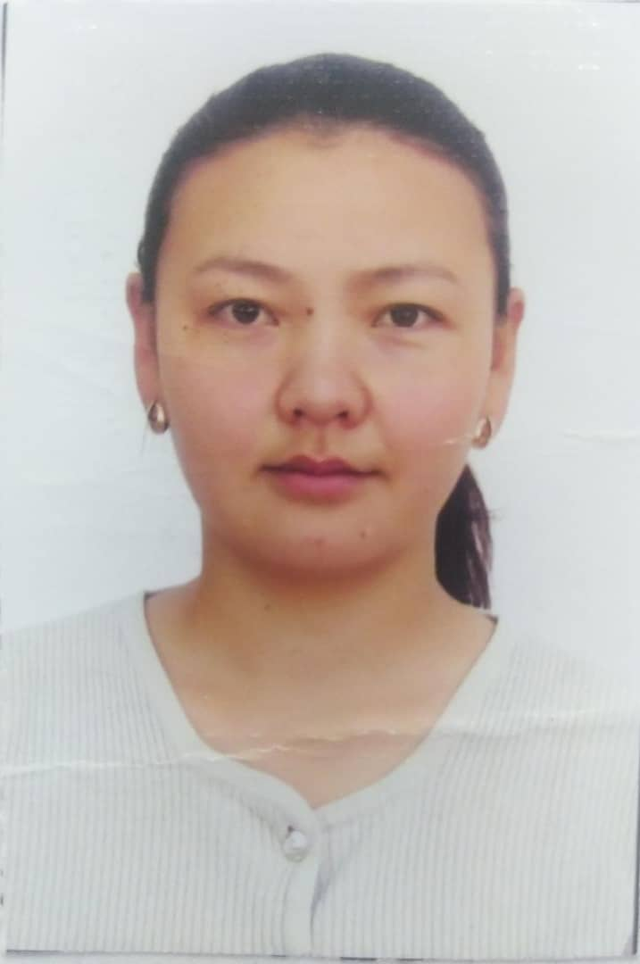 |  |  |  |  |  | - Абжапарова Айганыш Зыяйдиновна , 1992 года рождения, кыргыз.  - В 2016 году окончила Ошский государственный университет; Медицинский факультет; Лечебное дело.  - Сфера профессиональной деятельности: общая терапия, инфекционист.
Персональная информация
Фамилия |  |  |  |  | Абжапарова
Имя |  |  |  |  | Айганыш
Дата рождения |  |  |  |  | 22.11.1992-г.
Контактная информация: |  |  |  | Рабочий телефон
 |  |  |  | Мобильный телефон |  |  |  | +996555701712
 |  |  |  | E-mail |  |  |  | Aiganysh.2020@gmail.com
ОБРАЗОВАНИЕ:
Дата начала / окончания | ВУЗ |  |  |  |  |  | Факультет |  | Специальность
2010-2016г | Ошский государственный университет |  |  |  |  |  | Медицинский |  | Лечебное дело
2016-2018 по настоящее время | ФПМО ОшГУ |  |  |  |  |  | Клиническая  ординатура |  | Врач-терапевт.
2019 | МУИР |  |  |  |  |  | Повышение квалификации |  | Инфекционист
2021-2022 | ЦПиНМО ОшГУ |  |  |  |  |  | Первичная специализация |  | Инфекционные болезни
Ключевые квалификации/ ОПЫТ в области аккредитации и гарантии качества (тренинг, семинары, конференции и т.п.).
Дата |  |  | Название
2018 |  |  | B-learning modules in occupational and environmental health тренинг
2019  14.01-9.02 |  |  | Удостоверение о повышение квалификации в институте по направлению «педагогика и психология»
2020 |  |  | Прошла повышение квалификации в Международном институте профессионального развития по программе” РАЗВИТИЕ ПРЕПОДАВАТЕЛЬСКОЙ ДЕЯТЕЛЬНОСТИ ПЕДАГОГА” в объеме 72 часов.
2021  12.03-13.03 |  |  | Участвовала в работе научно-практической конференции, III Международная научно-практическая конференция «школа эпидемиологов: теоретические и прикладные аспекты эпидемиологии» (24 часов).
2020  15.09. |  |  | Участвовала в работе II – ой онлайн научно-практической школе-конференции Российского научного общества иммунологов «Клиническая иммунология, аллергология и инфектология» (18 часов).
2021  29.04-30.04 |  |  | Участвовала в работе III – ей Выездной научно-практической школе-конференции Российского научного общества иммунологов «Клиническая иммунология, аллергология и инфектология» (18 часов).
Опыт работы
2016-2018  2018-2019  2019 с 02.09. |  | - Клинический ординатор в качестве общего терапевта в медклинике ОшГУ  -Ассистент-преподаватель в ОшГУ Международном медицинском факультете на кафедре “Анатомии, гистологии и нормальной физиологии”  -Ассистент-преподаватель в ОшГУ Международном медицинском факультете на кафедре “Общественное здоровье и здравоохранение”.В настоящее время работаю в качестве проподавателя.
ЗНАНИЕ ЯЗЫКОВ
Кыргызский – родной
Русский – на уровне носителя
Английский – Upper intermediate level

